Memoria – Práctica 4, Parte 3 – Ejercicio 2 (CORS y acceso entre compañeros)
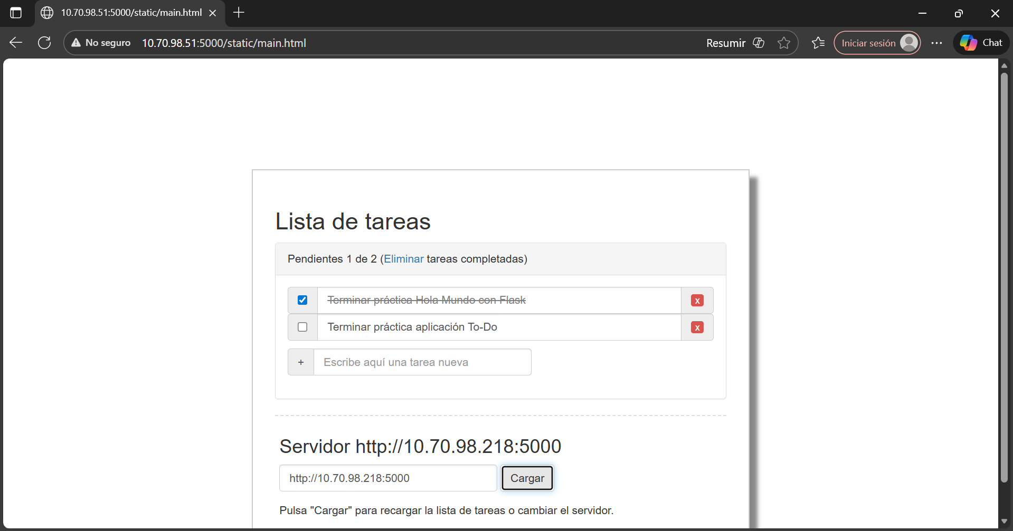
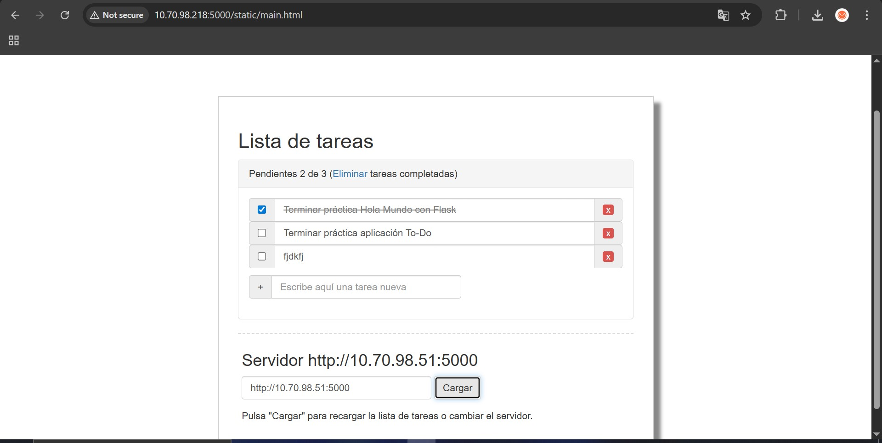
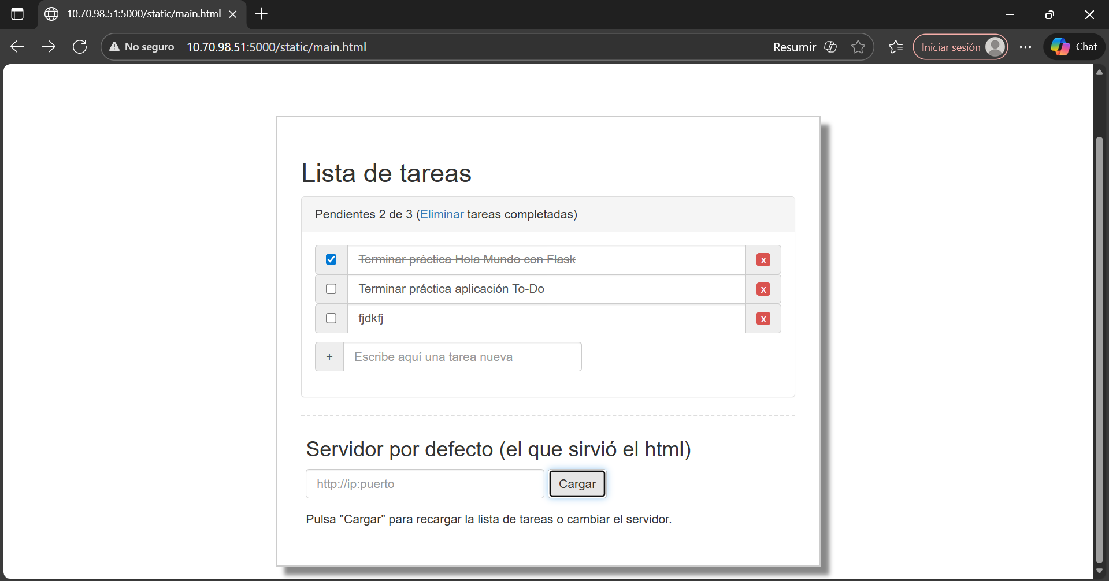
1. Objetivo del ejercicio
El objetivo de este ejercicio es permitir que el cliente web (main.html) pueda acceder a la API REST To-Do alojada en el servidor Flask de otro compañero, incluso cuando el HTML no haya sido descargado de ese servidor.
Para ello se habilita CORS (Cross Origin Resource Sharing) añadiendo cabeceras especiales en Flask.
2. Modificación realizada en el servidor
Se añadió al final del servidor Flask la siguiente función:
@app.after_request
def after(response):
response.headers.add('Access-Control-Allow-Origin','*')
response.headers.add('Access-Control-Allow-Headers','content-type, authorization')
response.headers.add('Access-Control-Allow-Methods','GET, POST, PUT, DELETE')
return response
Estas cabeceras permiten que cualquier navegador pueda hacer peticiones AJAX a nuestro servidor, sin importar desde qué IP se descargó el HTML.
3. Preparación del entorno
• Activar entorno virtual
source ~/flaskenv/bin/activate
• Ejecutar servidor
gunicorn -b "0.0.0.0:5000" -w 1 ejercicio_1:app
• Acceder al cliente web desde Windows:
http://IP:5000/static/main.html
4. Pruebas realizadas (con capturas)
4.1 Prueba sin CORS (antes de añadir after_request)
• Se abre el main.html propio.
• En el cuadro “Servidor”, se pone la IP del compañero.
• Al pulsar “Cargar”, se produce un error Same Origin.
4.2 Prueba con CORS habilitado
• Tras añadir after_request, se reinicia gunicorn.
• Se abre de nuevo el main.html propio.
• Se introduce la IP del compañero y se pulsa “Cargar”.
4.3 Prueba cruzada
El compañero repite la prueba introduciendo nuestra IP en su cliente.
5. Verificación adicional con HTTPie
http GET http://IP_DE_TU_COMPAÑERO:5000/lista/v1/tareas
6. Conclusión
Tras habilitar CORS, ambos clientes web pudieron ver y modificar las tareas del otro sin restricciones.

